Les Lynx finalise Novice ‘’B2’’
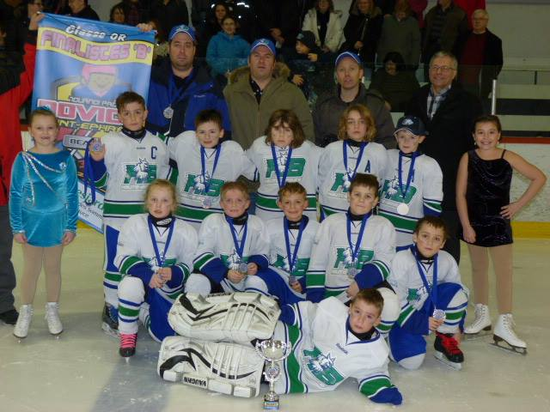
Finaliste Novice B2 au tournoi st-Ephrem.

